МДК.05.01. Теоретические основы обеспечения надёжности систем автоматизации и модулей мехатронньх систем

Методы испытания на надёжность и статистической обработки опытных данных.

ГОСТ Р 27.607—2013 / ГОСТ 15.201, ГОСТ 15.309.

Испытания на количестве экземпляров.
Из количества экспериментов на экземпляре.
Из количества экспериментов на множестве экземплярах.

Кол. экспериментов позволяет обеспечить получение МО-мат. ожидание испытаний на экземпляре.
Кол. экземпляров позволяет обеспечить подтверждение МО-мат. ожидания испытаний в эксперименте.
Кол. экземпляров подтверждают правильность проведения эксперимента = повторяемость результата.

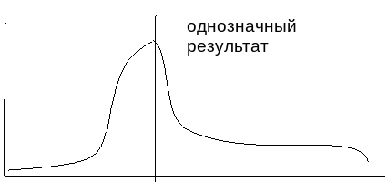

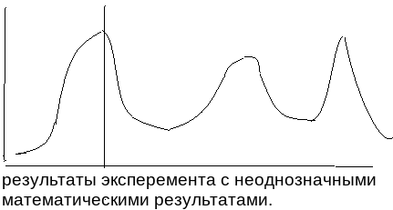

Для обеспечение эксперимента необходимо обеспечить
а) цель.
б) ресурсы (ресурсы должны соответствовать требованиям цели по достоверности и по информационности).
г) порядок заданий и состояние ресурсов
д) расчётные данные если таковы возможны или предельные значения на выходе при
воздействии на входе.
е) проведения испытаний с регистрацией результата.
ж) сохранность имущества.
з) технику безопасности.

испытания обеспечивают
а) подтверждения ожидаемых расчетных или ранее полученных результатов.
б) определяют область и характер поведения объекта в экспериментальных режимах.

Граница зоны погрешностей.

Не качественные
результаты
эксперимента

Не качественные
результаты
эксперимента

Граница зоны погрешностей

Среднее значение = МО экспериментов.

Организация эксперимента без эталонных показателей, на основе накапливаемой статистики.

Таким образом чем больше количество экземпляров и количество испытаний =>тем больше достоверность
полученных данных за счет статистической обработки.

Обеспечение эксперимента на надёжность:
а) экстремальные моделирующие предельные условия эксплуатации и запредельные.
б) моделирующие условия при котором могут быть сбои и выход из строя .

Если появились сбои или выход из строя => определение причин и мероприятий по устранению данных причин.

МО=(_{i}Σ^{n}_{j}Σ^{s}Аij)/(n*s)
где
номер эксперимента i из всего числа.
номер j экземпляров в эксперименте из всего количества.
Aij — результата эксперимента i на j экземпляре.

Исходя из рисунка выше видны некачественные результаты эксперимента
a) некачественный информационный канал (датчик, исполнительный механизм…..)
б) не правильно заданы параметры
в) выявлен j экземпляр , который является неисправным или бракованным.

Проверка эксплуатируемых объектов на надежность проводится после
1) модернизация,
2) кап. ремонт.

На линии при ППР ставятся уже заранее проверенные на стендах или от поставщика узлы и приборы.
После ППР испытания не проводятся в полном объеме по причине плановости ППР.
После ППР проводится проверка работоспособности.

Граница зоны погрешностей.

Не качественные
результаты
эксперимента

Не качественные
результаты
эксперимента

Граница зоны погрешностей

Эталонный ожидаемый показатель.

Организация эксперимента с эталонным (ожидаемым ) показателем, на основе накапливаемой статистики.

Исходя из рисунка выше видны некачественные результаты эксперимента
a) некачественный информационный канал (датчик, исполнительный механизм…..)
б) не правильно заданы параметры
в) выявлен j экземпляр , который является неисправным или бракованным.

n_{я} точка

Эталонный ожидаемый показатель.

Среднее значение = МО экспериментов.

Сравнение графика МО с эталонными ожидаемыми показателями.

Из графика видна погрешность ∆n=МОn-Эn.
MОn — математическое ожидание n-ой точке.
∆n - погрешность в данной точке (математическое ОТКЛОНЕНИЕ).
Эп — эталонный показатель в данной точке.

Для выявления качества информационного канала — делают метрологическую поверку = эталонным прибором (экземпляром), который имеет погрешность на порядок меньшую границ погрешностей.
Эталон — поверенный экземпляр , который по качеству подходит наиболее к расчётным => отклонением от расчетного можно пренебречь ∆→0 по сравнению с промышленными серийными образцами.
эталон
Показания (визуализация)
АСУ

Среднее значение = МО экспериментов.

Погрешность
информационного канала

Эталонный ожидаемый показатель.

Сравнение графика МО с эталонными ожидаемыми показателями.
∆n=∆к+∆э+∆и
∆n — погрешность абсолютная испытаний.
∆к — погрешность информационного канала.
∆э — погрешность эталона →0
∆и — поведение (реальная погрешность)
(дребезг/люфт/вибрации/неоднородности/инерционность/колебательность/монотонность/апериодичность) изделия.

Если известна ∆и , то можно судить о качестве испытаний и результатах изделия на надежность ∆и = ∆n-∆к-∆э.

Диапазон ∆и — для конкретного параметра есть образ экземпляра по данному параметру.

Если образ экземпляра выходит за рамки границ погрешности, то он считается неисправным.

Перечень испытаний на надежность определяется конъюнктурой (спросом) рынка или требованием от заказчика.

Согласно
ГОСТ Р 27.607—2013 определяется система испытаний для экземпляров.

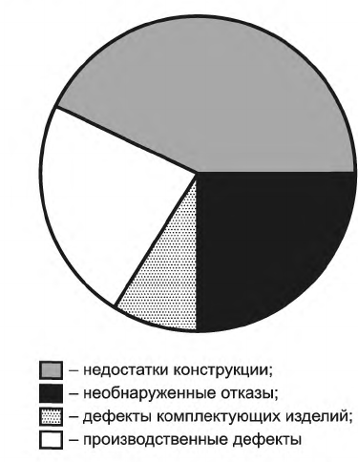

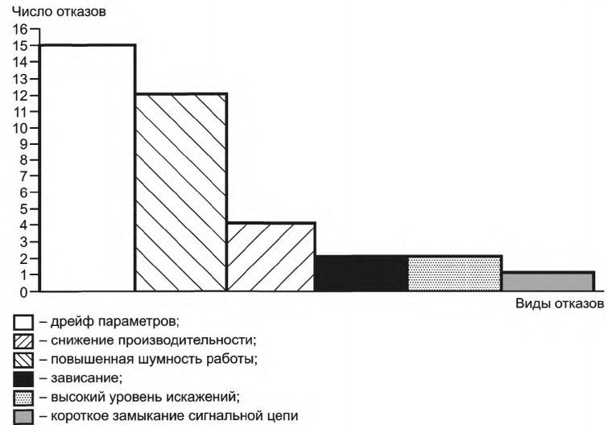
ГОСТ Р 27.607—2013 библиография...
МЭК 60605-2:1994
МЭК 60605-3 (все части)
МЭК 60068 (все части)
МЭК 60300-3-2:2004
МЭК60605-6:2007
МЭК 60605-4:2001
МЭК 61649:2008
МЭК 61164:2004
МЭК 61710:2013
ИСО 11453:1996
МЭК 61123:1991
МЭК 61124:2012
МЭК 61070:1991

